Отчёт по проекту Math Quiz

https://github.com/nefir2/Math-Quiz

Первый день.

1. Создан проект, окно переименовано. 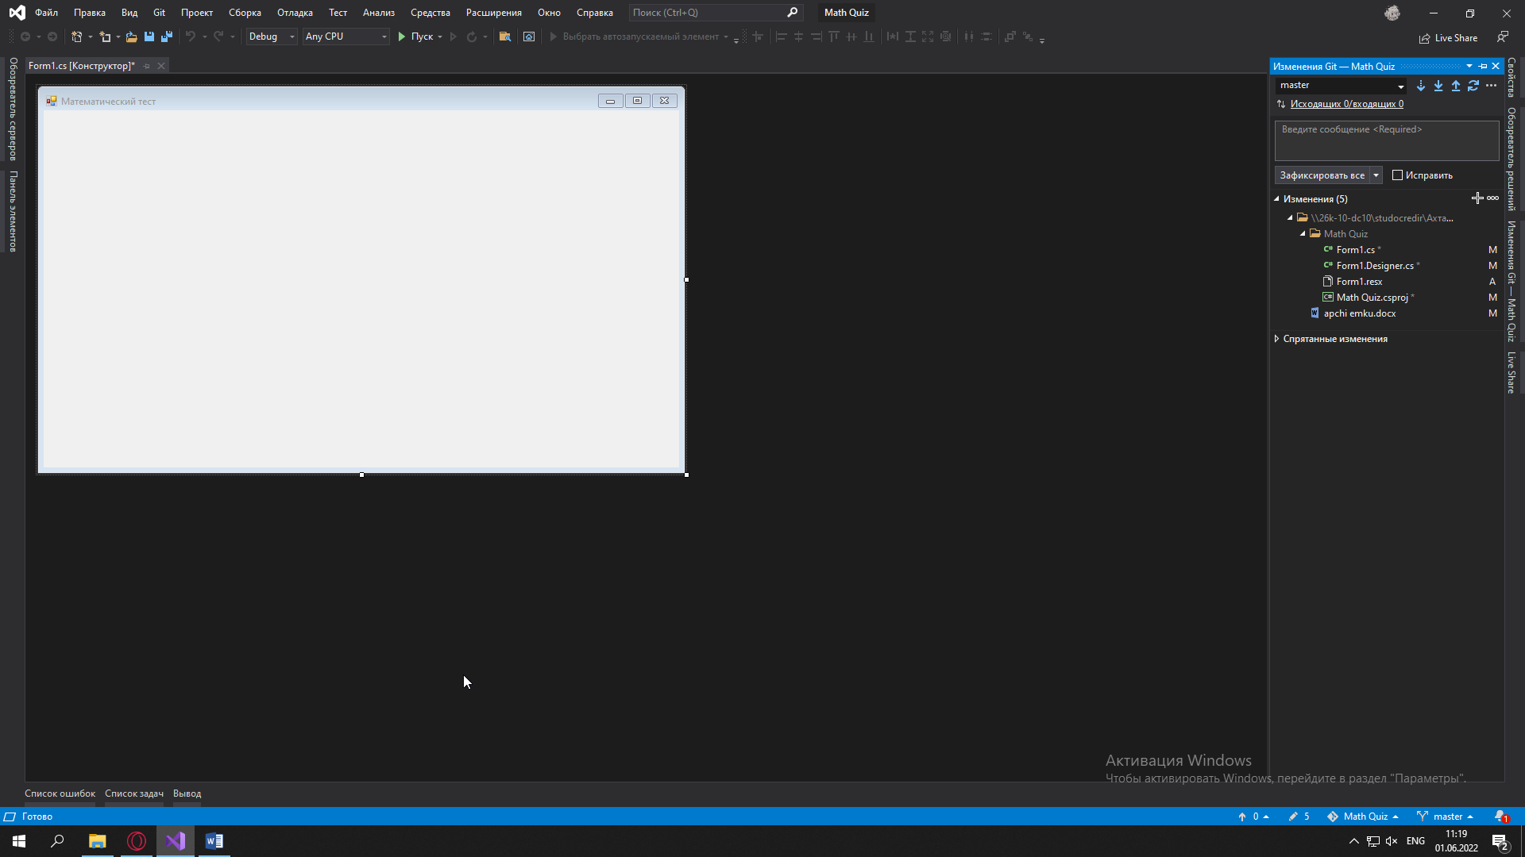
2. Изменён размер окна. 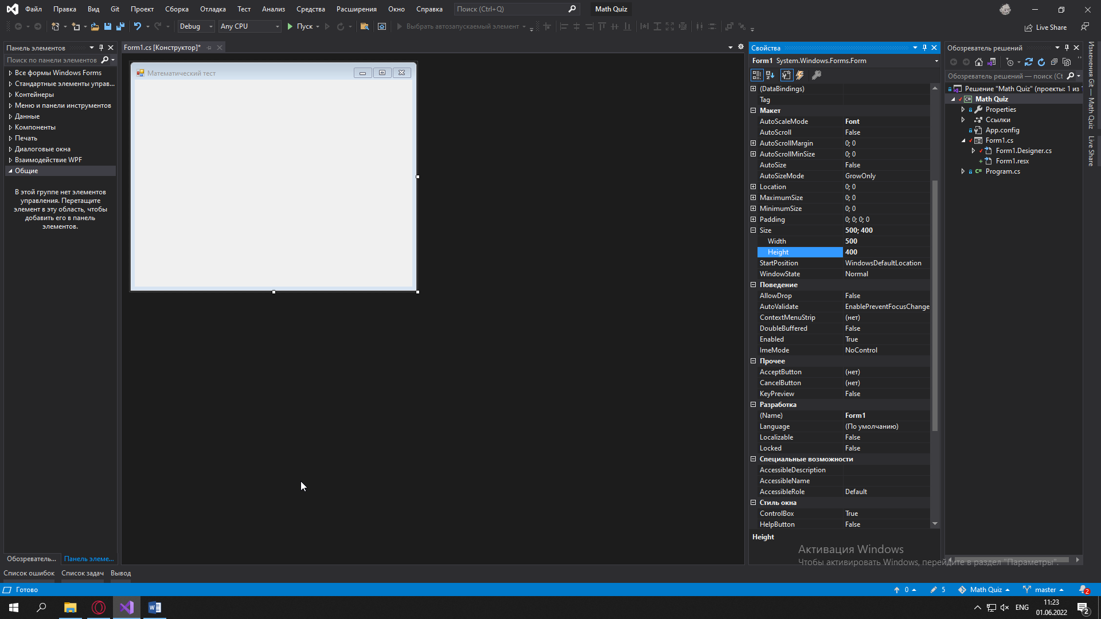
3. Изменены свойства «FormBorderStyle» и «MaximizeBox». 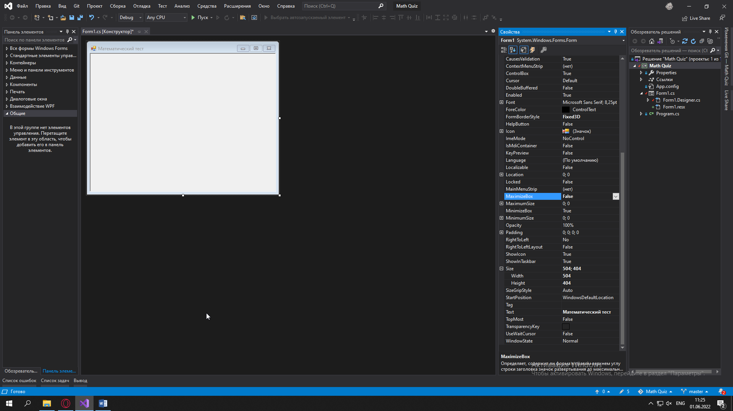
4. Добавлен и настроен Label.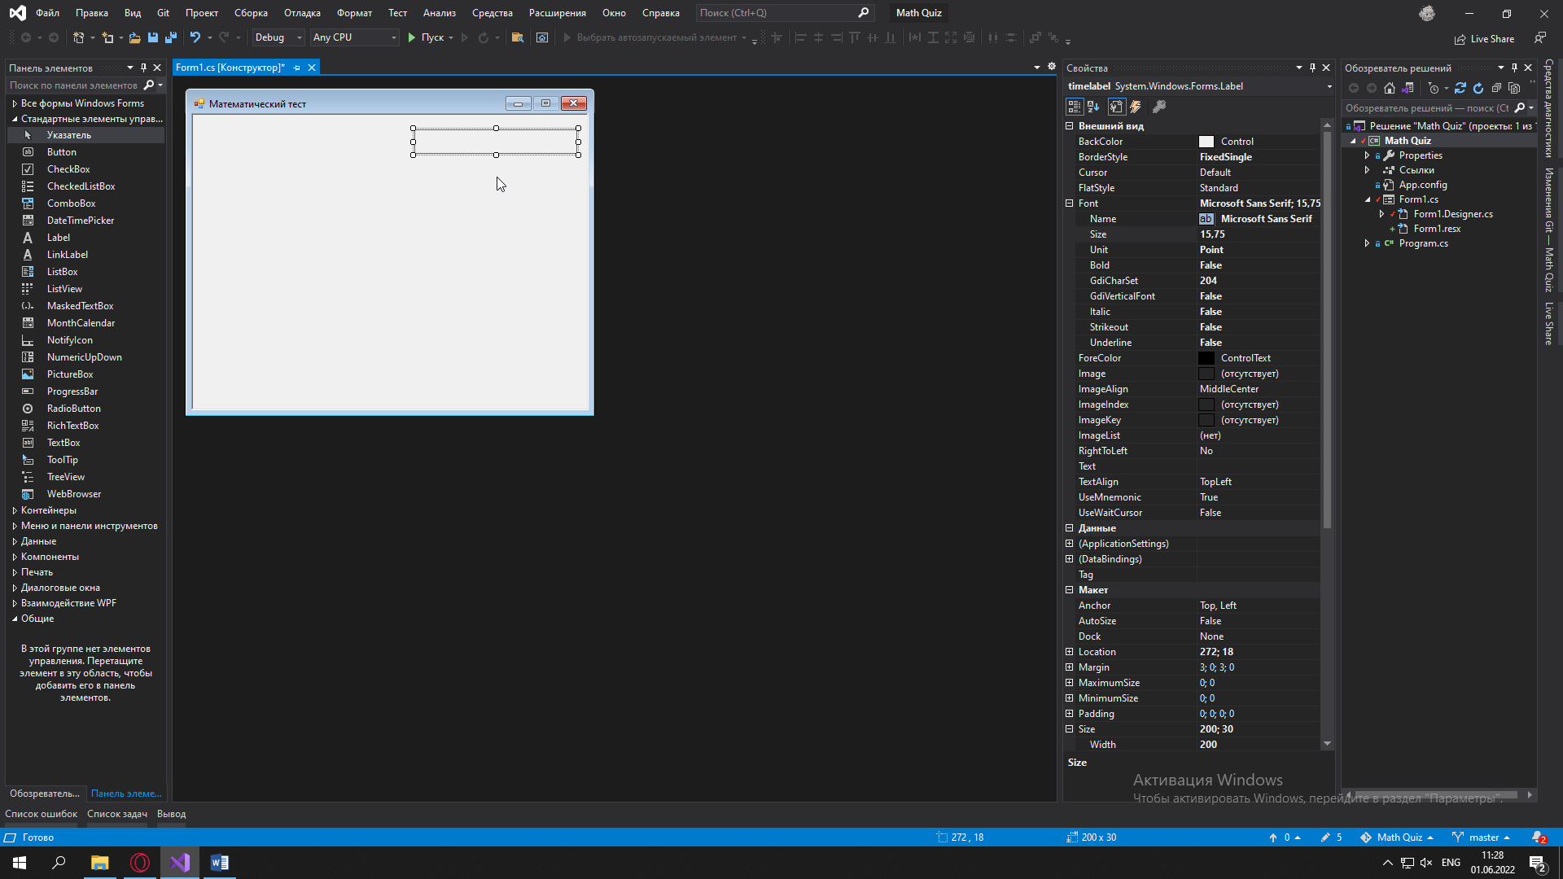
5. Добавлен второй лейбл к первому, обозначающий первый лейбл. 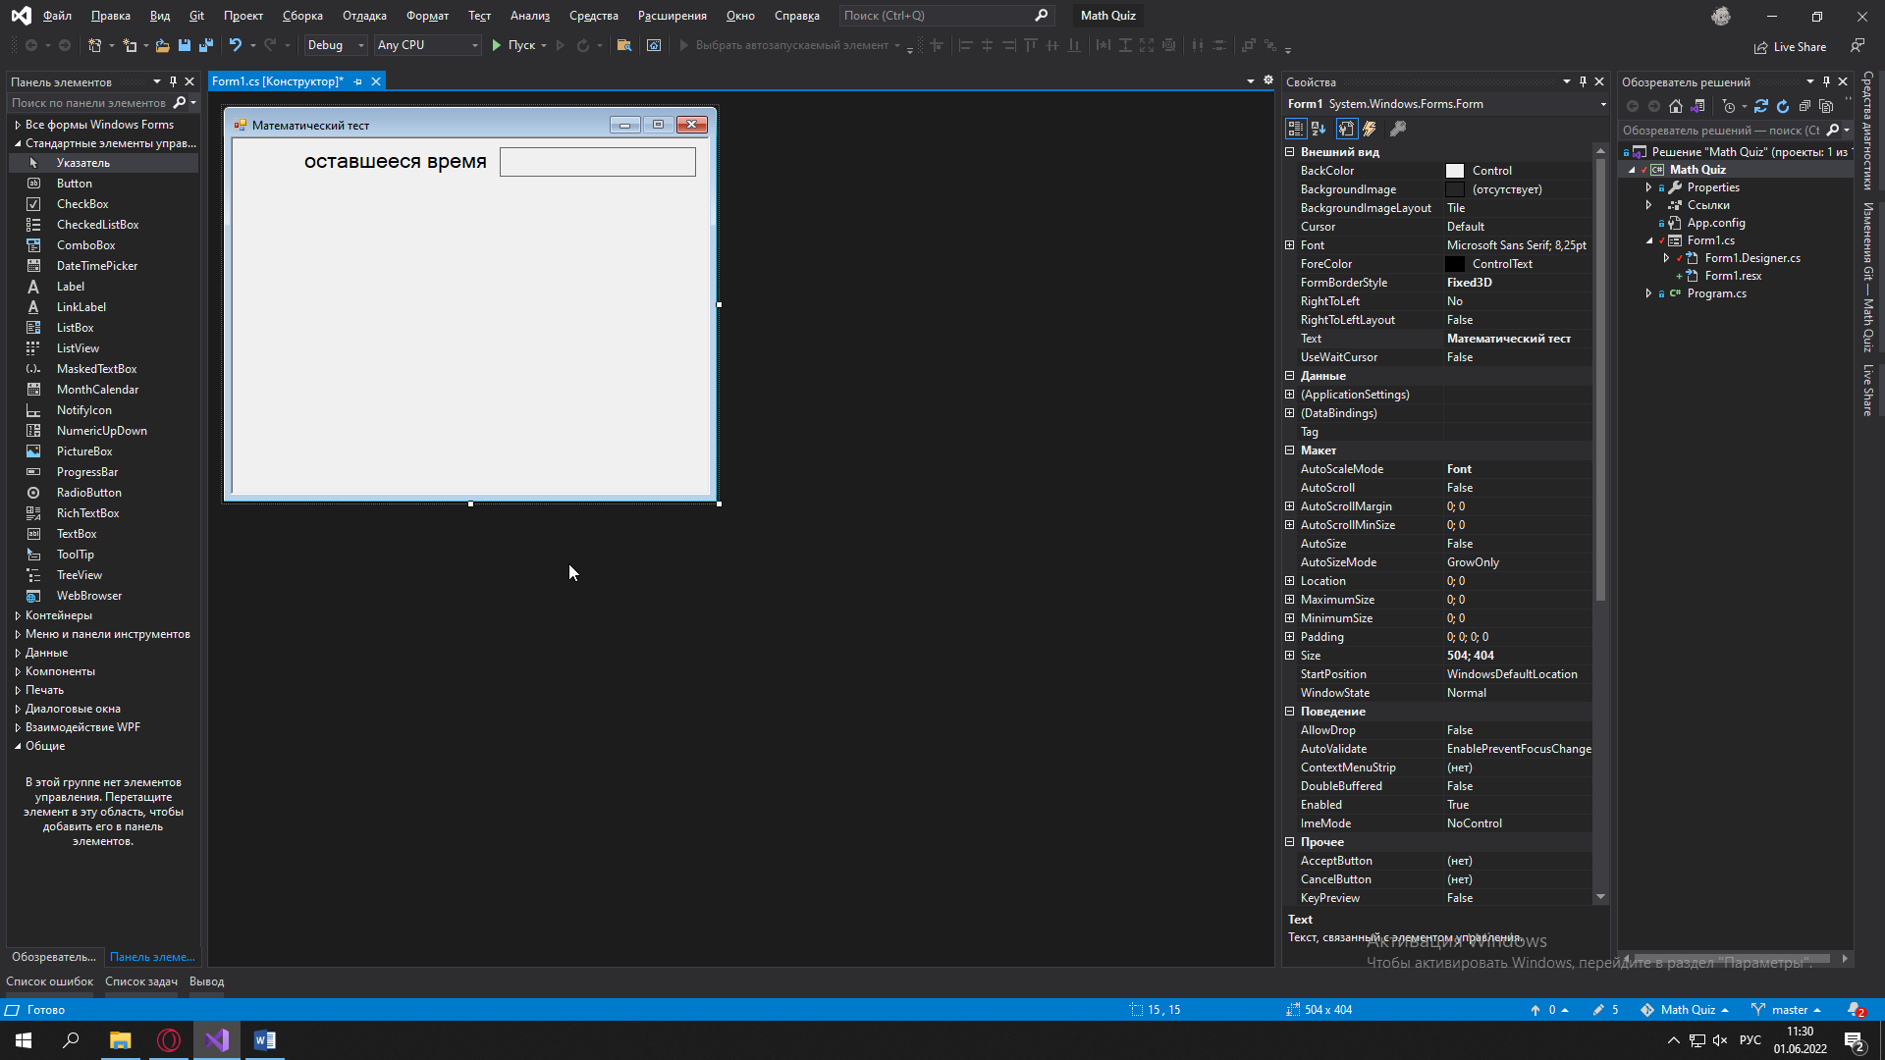
6. Добавлен и настроен очередной лейбл. 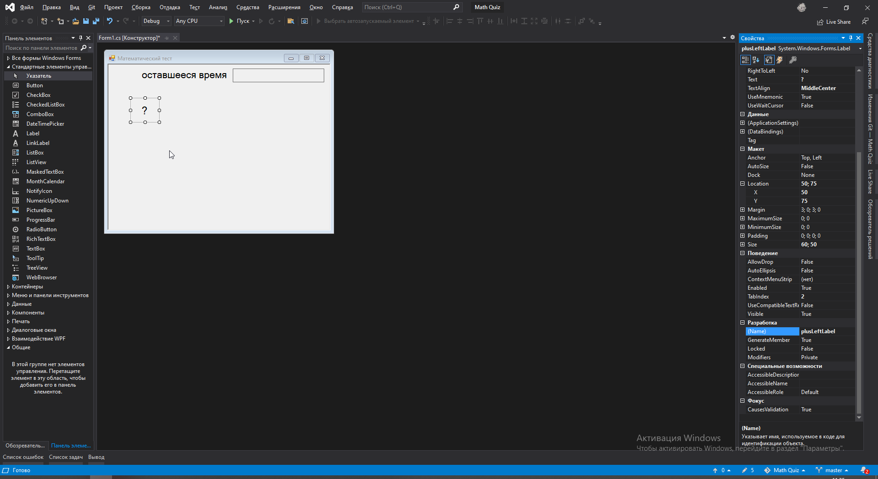
7. Скопированы, добавлены и настроены ещё 3 лейбла, на основе предыдущего. Помещены рядом с предыдущим. 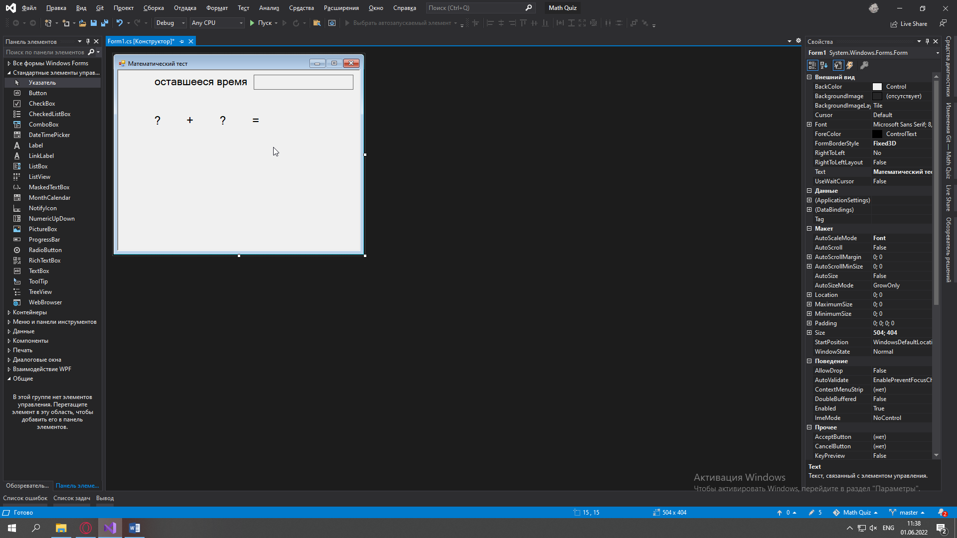
8. Добавлен и настроен NumericUpDown. 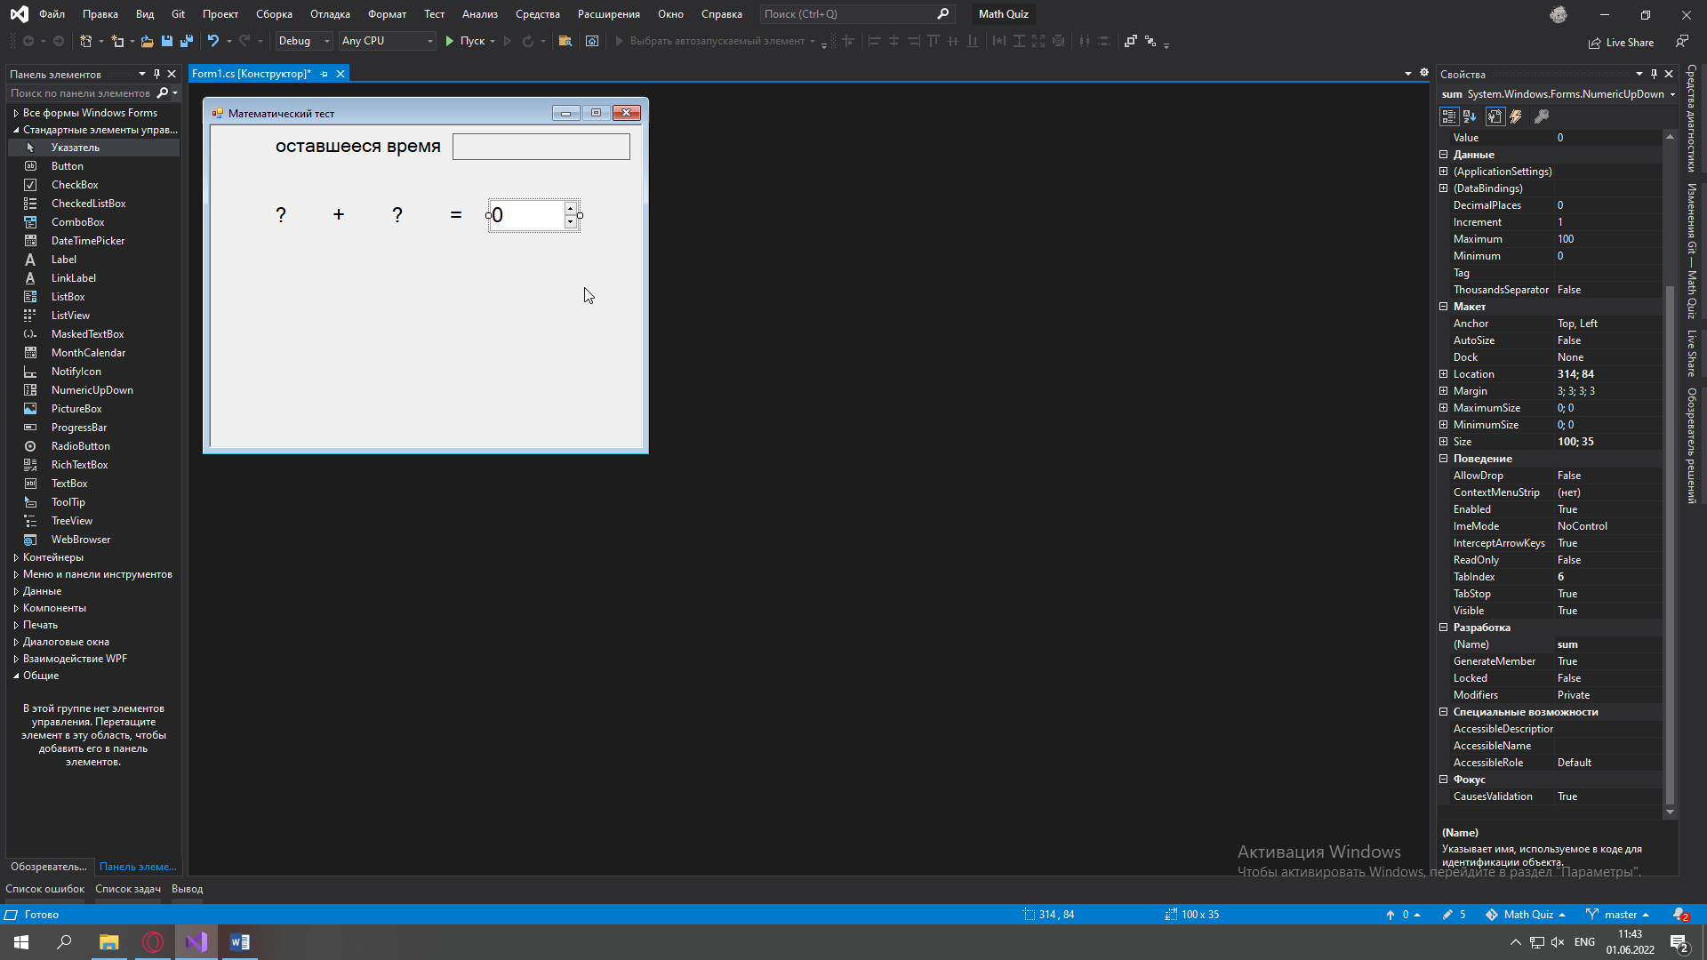
9. Добавлены три строки на основе первой, и настроены. 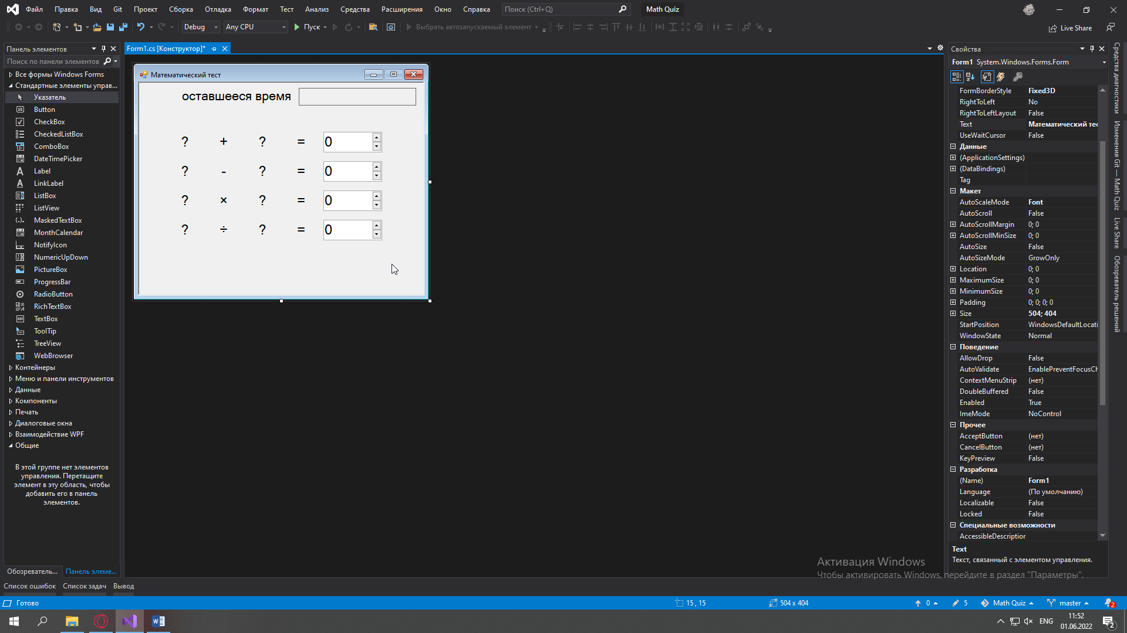
10. Добавлена кнопка «начать тест», настроены TabIndex для переключения между полями и кнопкой по клавише Tab. 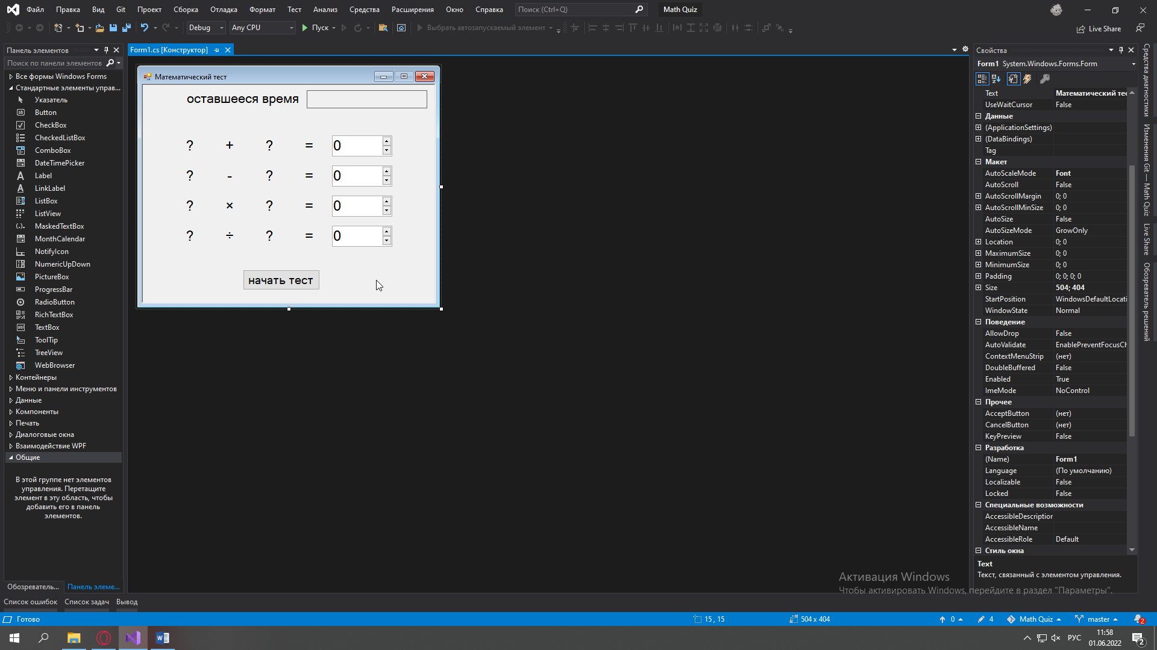
11. Созданы поля рандом и переменные для примера суммы.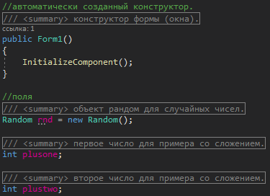
12. Добавлен метод для начала теста с примером суммы. 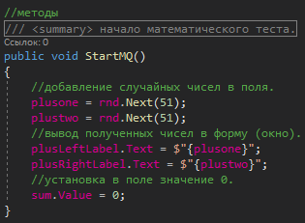
13. Добавлены остальные поля для примеров. 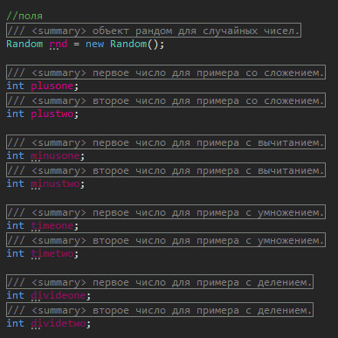
14. Дописан метод для начала математического теста. 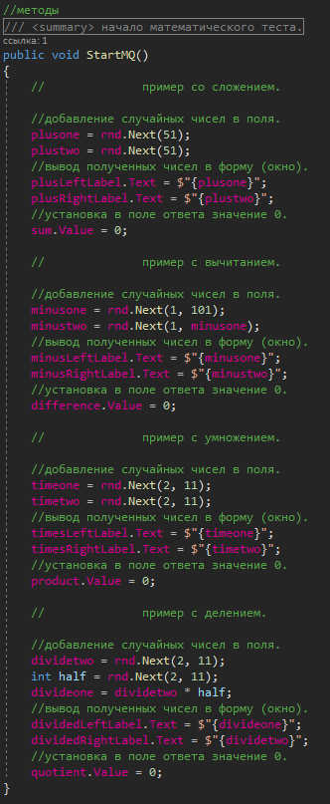
15. Добавлен обработчик нажатия на кнопку «начать тест». 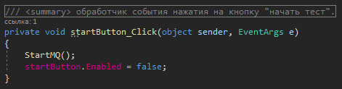  
      
    * на данном моменте, при запуске программы, и нажатии на кнопку, появляются числа в лейблах. Но изменение ответа пока ничего не даёт. 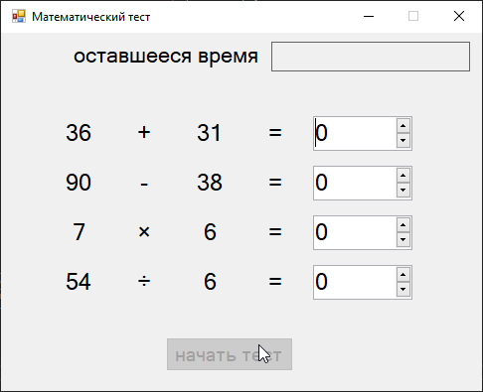
16. Добавлено поле для таймера.
17. Добавлен компонент «таймер» в форму. 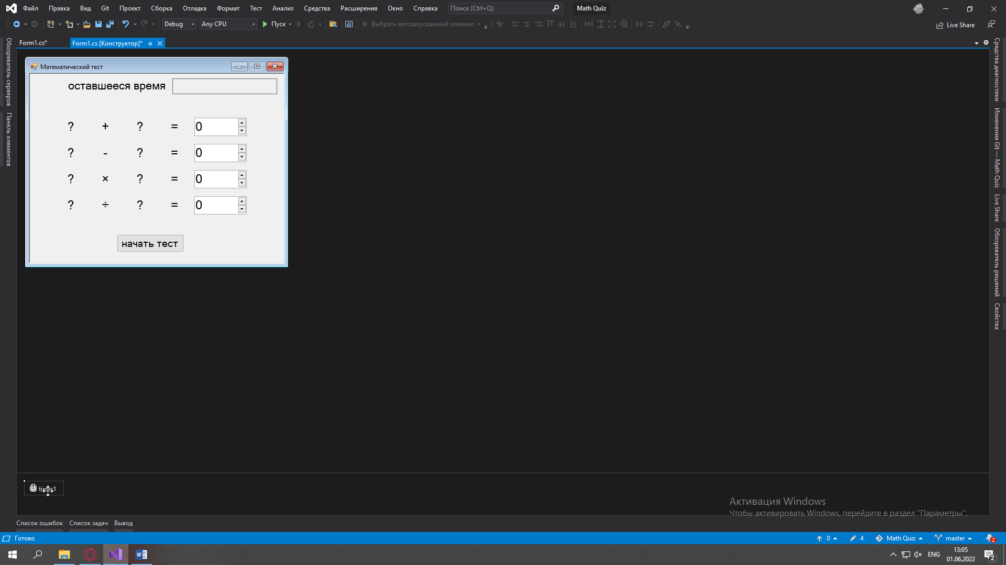
18. Написан метод для проверки верности ответов в форме. 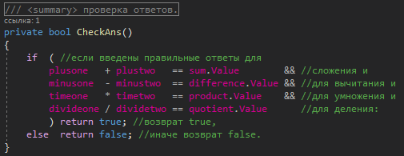
19. Написан обработчик тика таймера. 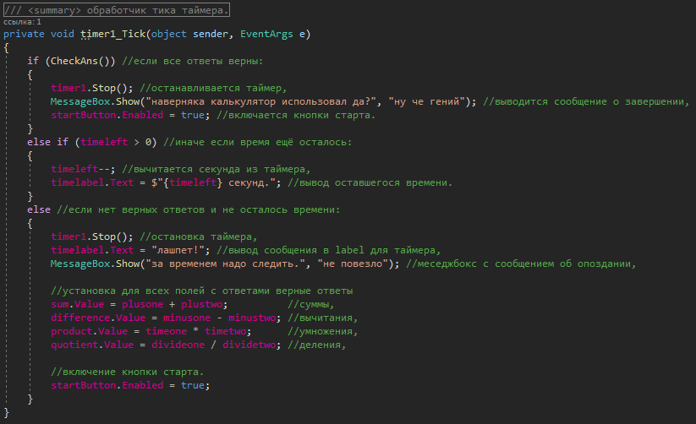
20. В метод начала теста дописан старт таймера. 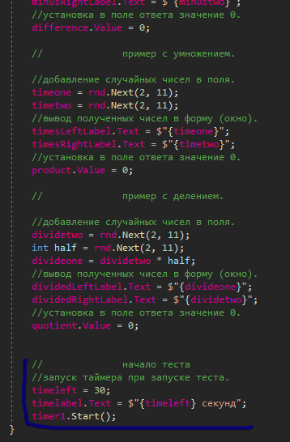  
      
      
      
      
      
      
      
      
      
      
      
      
      
      
      
      
      
      
      
      
      
    * сейчас, если запустить программу и нажать на кнопку начала, то запустится таймер с 30 секунд, а также сформируются случайным образом примеры, где нужно будет ввести ответы.  
     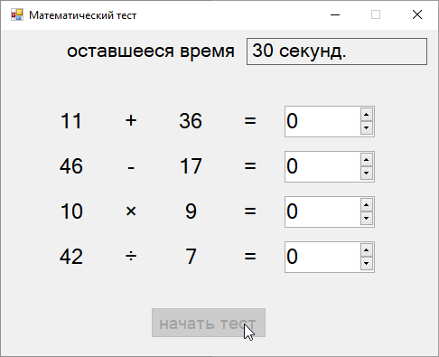  
    если не успеть ввести ответы до конца времени, то выведется сообщение о том что пользователь не успел ответить на все вопросы. 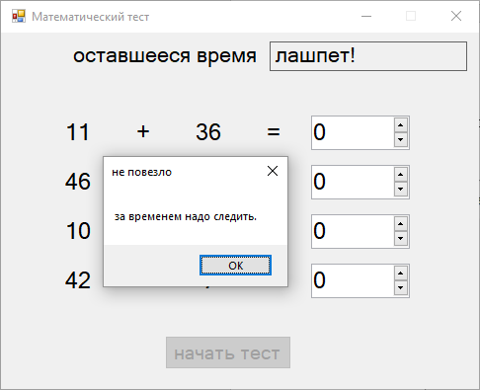  
    а при нажатии на “OK” в MessageBox, в ответы введутся верные ответы. 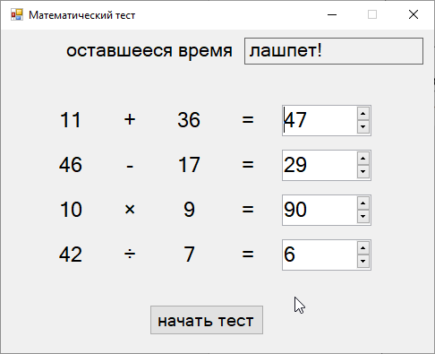  
    если начать заново и вовремя ответить на все вопросы, то выведется сообщение с поздравлениями. 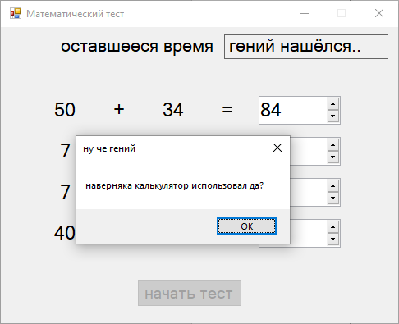
21. Написан метод для упрощённой очистки поля для ввода. 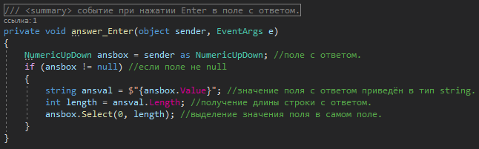
22. Дописан в обработчик тика код для смены цвета текста времени в поле с таймером. Если осталось 5 секунд, то цвет текста становится красным. 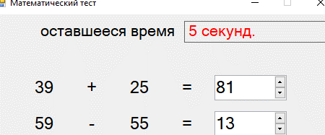

**ДОПОЛНИТЕЛЬНОЕ ЗАДАНИЕ**

1. Добавлена дополнительная строчка для сложного примера. 